《机动车乘员用安全带和约束系统安装固定点》

（征求意见稿）编制说明
- 工作简况
1、任务来源
GB 14167－2013《汽车安全带安装固定点、ISOFIX固定点系统及上拉带固定点》是我国汽车强制性国家标准体系被动安全领域的重要组成部分，规定了车辆用于安装安全带和约束系统的固定点的安全要求，对于机动车成年乘员和儿童乘员的保护起到了重要的作用。标准于2013年5月7日发布，随着i-size儿童约束系统等安全技术的发展、消费者对于车辆安全需求的提升以及相关国际法规要求的更新，标准现有的技术指标和试验方法无法满足当前新技术的发展要求，也滞后于联合国UN法规的技术指标。因此有必要对标准进行修订，提升我国汽车产品的安全欧秋，同时保证相关技术指标不低于国外发达市场相关标准，促进我国汽车企业产品的国际化发展，消除国际贸易中技术壁垒。该标准的修订工作已纳入汽车车身领域“十三·五”标准体系建设方案，，体系编号为QC-101-203-318-402-502-005。
2020 年 7 月 29 日，国家标准化管理委员会下达 GB14167《机动车乘员用安全带和约束系统安装固定点》强制性国家标准制修订计划【计划号为：20201958-Q-339】，主要起草单位包括襄阳达安汽车检测中心有限公司、东风汽车集团有限公司、中国汽车技术研究中心有限公司、第一汽车集团有限公司等。
2、主要工作过程
2.1 标准预研
（1）从2016年开始，车身分技术委员会和襄阳达安汽车检测中心有限公司不断收到整车企业、座椅企业、安全带企业要求修订GB14167的呼声和建议。 2016年1月襄阳中心作为原第一起草单位向车身分技术委员会秘书处通报行业情况，并成立GB14167标准研究团队，开展UN R17修订内容的翻译工作，开展侧向座椅试验技术和试验方法、i-Size乘坐位置强度试验等内容的技术研究工作，与日本丰田、东风乘用车等整车企业多次开展技术交流。
（2）2017年12月，在车身分标委组织的“车身分标委年度会议”上，襄阳达安汽车检测中心有限公司就GB14167-202X标准预研工作进行了介绍，对侧向座椅试验方法、i-Size乘坐位置试验方法进行了深入交流和研讨，取得了多项共识，也加深了对新增内容的理解。
（4）2018年10月，标准正式申请立项，并于2019年7月完成工信和信息化部组织的标准立项答辩。
2.2 第一次工作组会议
2020年10月29日，由全国汽车标准化委员会车身分技术委员会主办，襄阳达安汽车而检测中心有限公司承办的GB14167《机动车乘员用安全带和约束系统安装固定点》标准制修订研讨会在襄阳召开。研讨会上，与会人员对达安中心GB14167标准工作组编制的标准草案进行了研讨，针对标准文本新增内容的翻译、支撑腿足部空间评价体的定义、Pn和mt 的定义、i-Size乘坐位置和侧向座椅的试验方法，以及与GB14166、GB27887两个相关国标修订的协同等问题展开了热烈的讨论。会议要求标准工作组后续密切关注并跟踪UN R14和R145的实时变化和发展趋势，对i-Size乘坐位置和侧向座椅进行更多的调研和摸底试验，修改完善标准文本用以下次的工作组会议讨论。
2.3 第二次工作组会议
2021年6月23日，由全国汽车标准化技术委员会车身分技术委员会主办，长春汽车检测中心承办的GB14167-XXXX《机动车乘员用安全带和约束系统安装固定点》工作组会议在长春市召开。来自相关检测机构、国内外整车及零部件生产企业的60余名领导和专家参加了此次会议。参会专家对于标准修订过程中柔性肩部高度调节器、侧向座椅安全带固定点等技术难点问题进行了深入分析和交流。
2.4标准起草组与GB 14166 和GB 27887标准起草组的协调会
2021年12月31日，GB 14167、GB 14166和GB 27887三个标准起草组成员以网络会议的形式举行了标准协调会， 与会人员对上述三项标准在起草过程中存在的问题进行了深入详尽的研讨，并形成了以下意见：
1）对于三项标准中ISOFIX、ISOFIX位置等儿童座椅相关术语和定义，原则上以GB 27887为基准（参照UN R129的最新版本）。GB 14166和GB 14167中儿童座椅相关术语与GB 27887协调一致；
2）充分关注针对三项标准修订后可能对整车（含在用车）和儿童座椅产品造成的影响，确保标准的科学性和先进性；
3）各工作组完善标准草案文本后，相互交换并审校文本的必要部分，以便保证标准间名词术语及其相关技术要求的协调一致。
会后，标准起草组按照会议要求研讨意见修改完善标准文本及编制说明，形成征求意见稿。
- 编制原则、强制性国家标准主要技术要求的依据及理由
1、编制原则
本标准参考了《关于机动车安全带安装固定点认证的统一规定》（英文版）及UN R145《关于机动车ISOFIX固定点系统及上拉带固定点、以及i-Size乘坐位置认证的统一规定》（英文版）及其随后的修改单、增补件等。考虑我国标准体系的现状，新修订GB14167-202X的技术内容基本采用上述两个标准，但是文本结构上与GB14167-2013的保持一致。
标准的结构和编写要求符合GB/T 1.1—2020《标准化工作导则 第1部分：标准化文件的结构和起草规则》的规定。
标准制定过程中充分听取了相关的车辆制造企业、检测机构、科研单位以及管理部门的意见,并对标准新增的技术内容进行了大量的试验验证，保证标准技术要求的先进性和合理性。
2、适用范围
本文件规定了机动车乘员用安全带和儿童约束系统安装固定点的位置、强度要求和试验方法。
本文件适用于安装了前向、后向或侧向座椅成年乘员用安全带安装固定点的M和N类车辆。
本文件适用于安装了用于儿童约束系统的ISOFIX固定点系统及其上拉带固定点的M1类车辆，以及安装了ISOFIX固定点系统的其它类车辆。
本文件适用于具有i-Size乘坐位置的车辆。
3、标准修订的主要技术内容
——更改了“范围”（见第1章）
——增加了对i-Size乘坐位置的要求（见4.1）
——更改了ISOFIX位置的最低数量要求（见4.2）
——增加了侧向座椅安全带两个下固定点的距离要求（见4.3）
——更改了安全带上有效固定点的位置的要求（见4.3）
——增加了侧向座椅安全带固定点试验方法（见5.4）
——增加了i-Size乘坐位置试验方法（见5.6）
——增加了i-Size乘坐位置的图示（见附录G）。
4、主要试验（或）验证情况分析
标准主要在结合UN R14 Rev.7/Supplement 1 to the 09 series of amendments《关于机动车安全带安装固定点认证的统一规定》（英文版）与UN R145《关于机动车ISOFIX固定点系统及上拉带固定点、以及i-Size乘坐位置认证的统一规定》（英文版）及相关企业技术反馈制定完成，在现有标准基础上增加了对带有支撑腿的i-Size乘坐位置的车辆地板强度考核以及侧向座椅安全带固定点的要求，以使儿童座椅固定装置能和国际通用的儿童约束系统保持兼容匹配，完善了侧向座椅安全带固定点的规定。
标准制定过程中，对于主要修订内容进行了充分的验证，目前经过多个车型的强度试验验证，检测结果均完全符合新标准要求，这一结果表明我国汽车生产企业已有生产满足新标准要求的能力。部分试验结果如下：
1）i-Size乘坐位置地板强度试验
试验方法：在静态加载装置SFAD的前下横梁的中心处施加135 N±15 N的力，以便调整SFAD和支撑装置之间前后位置的松紧。支撑腿试验装置应在长度方向调节以适应车辆地板接触表面，在高度方向调节到足部接触到车辆地板上表面。如果高度分段可调，选择足部稳固接触地板的第一档；如果高度连续可调，调节支撑腿试验装置高度使SFAD前后倾斜角度增加1.5°±0.5°。然后对SFAD X点预加载500 N±25 N后，应在30s内尽快加载到8 kN±0.25 kN的水平前向力。持续时间不少于0.2s。加载期间纵向水平位移应不大于125 mm，若在规定的时间保持了所要求的力，允许ISOFIX下固定点和车辆地板接触表面产生永久变形和部分开裂，但周围的区域不应失效。
样  品  A | 试验照片
 | 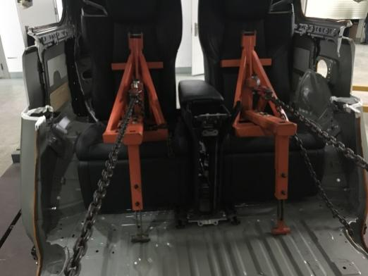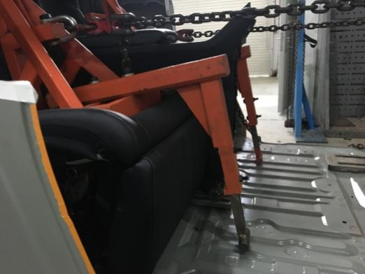
 | 试验曲线
 | 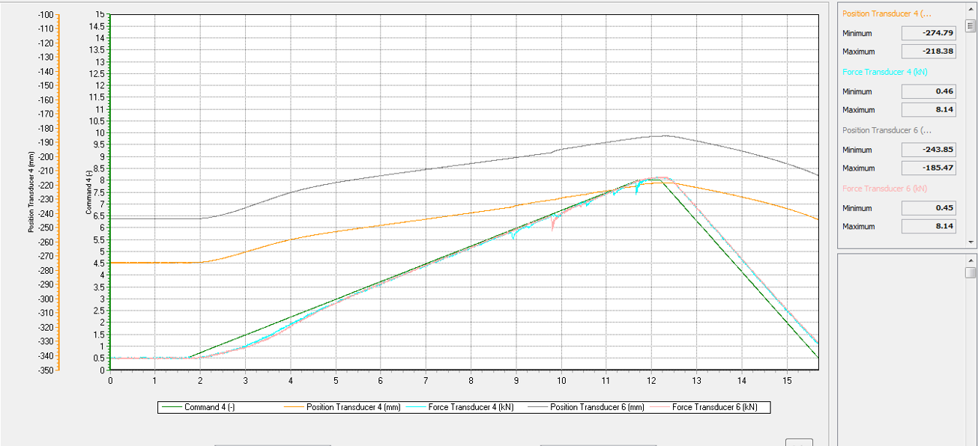
 | 试验数据
 | 左席：F=8.14kN ，  最大位移量P=56.4mm | 右席：F=8.14kN ，  最大位移量P=58.4mm
样  品  B | 试验照片
 | 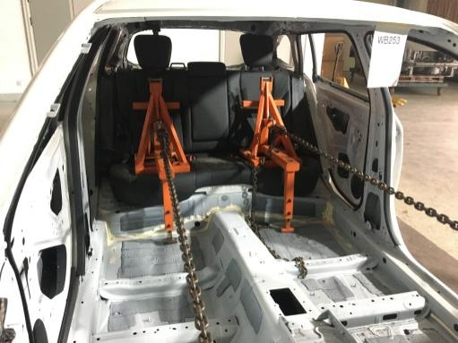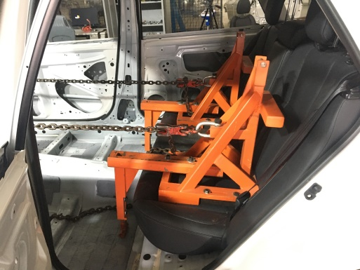
 | 试验曲线
 | 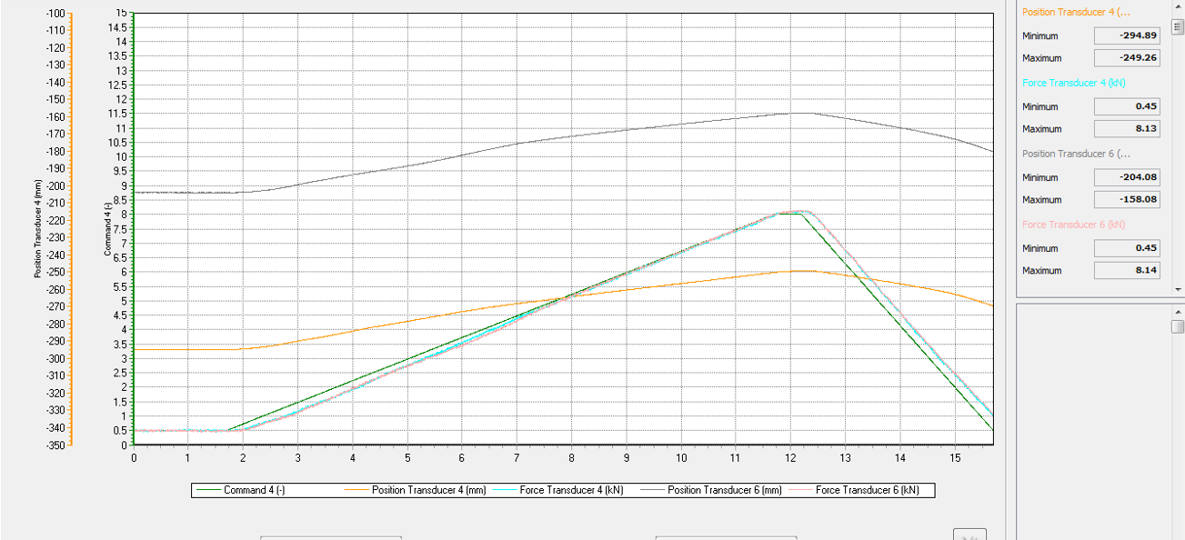
 | 试验数据
 | 左席：F=8.13kN ，  最大位移量P=45.6mm | 右席：F=8.14kN ，  最大位移量P=46.0mm
样品C | 试验照片
 | 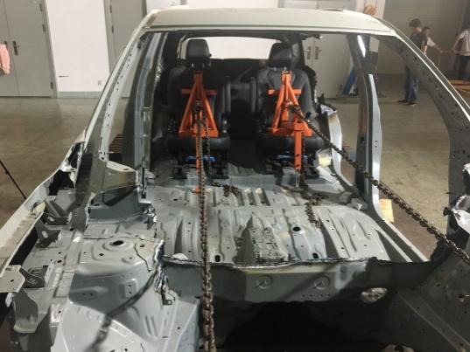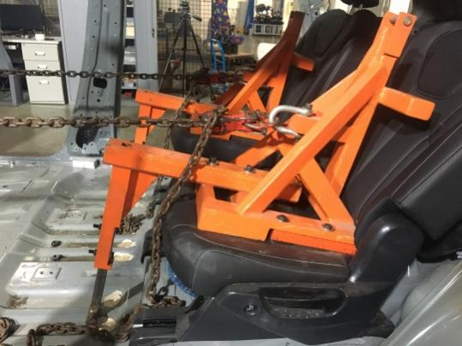
 | 试验曲线
 | 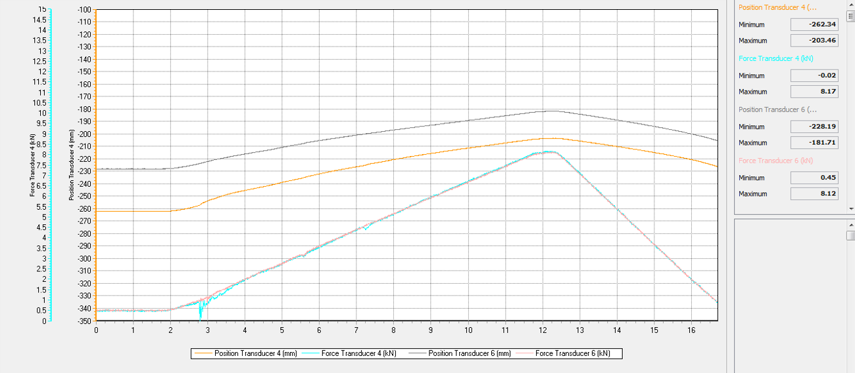
 | 试验数据
 | 左席：F=8.17kN ，  最大位移量P=58.9mm |  | 右席：F=8.12kN ，  最大位移量P=46.5mm
2）侧向座椅安全带固定点试验
试验方法：按照现行标准规定的M₃类车辆的试验载荷值对固定点进行加载。如果侧向座椅是安装在一个基本框架上的座椅组，座椅组中每个乘坐位置的安全带固定点应单独进行试验。（因其他标准对侧向座椅的安装有要求，故现有整车安装侧向座椅和侧向座椅安全带固定点的情况很少，故验证样品数量有限。）
样  品  D | 试验照片
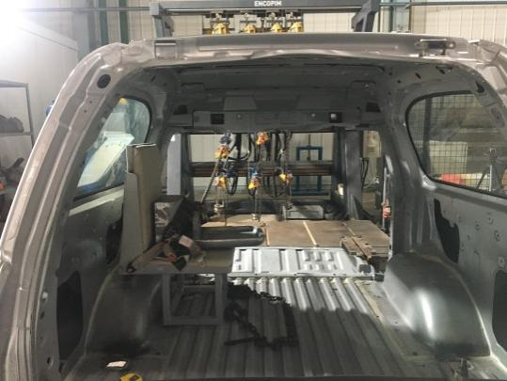
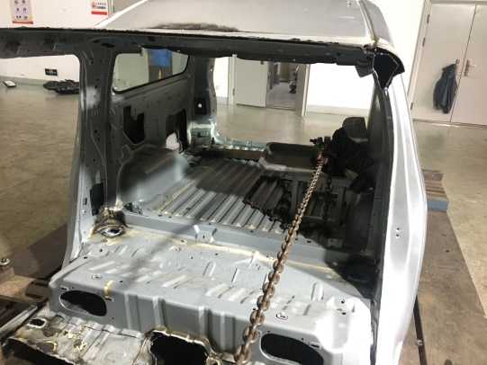
 | 试验曲线
 | 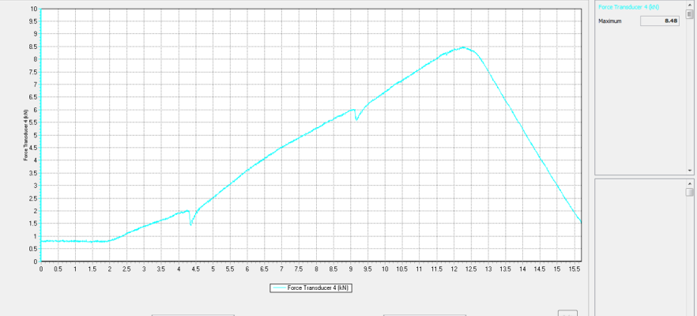
 | 试验结果：安全带固定点均能承受标准载荷，未发生损坏及失效。

3）侧向座椅的基本框架试验
试验方法：一个或一组侧向座椅的基本框架应按照现行标准规定的M3类车辆的试验载荷值进行加载。如果侧向座椅是安装在一个基本框架上的座椅组，则该组中所有座椅应同时进行试验。标准规定的加载点应尽可能靠近H点并位于通过每个乘坐位置H点的水平面与横向垂直平面的交线上。

样  品  E | 试验照片
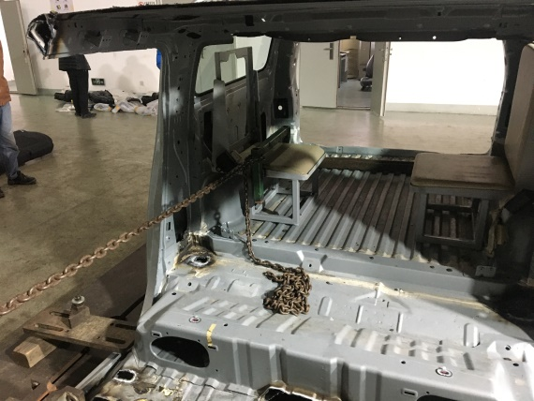
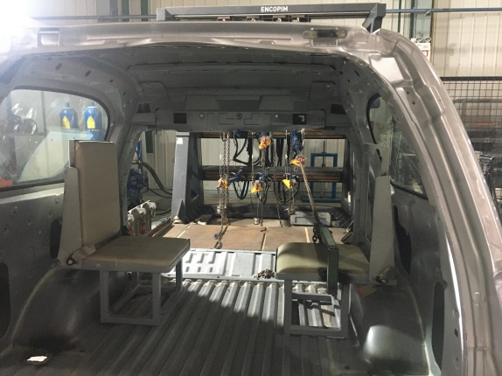
 | 试验曲线
 | 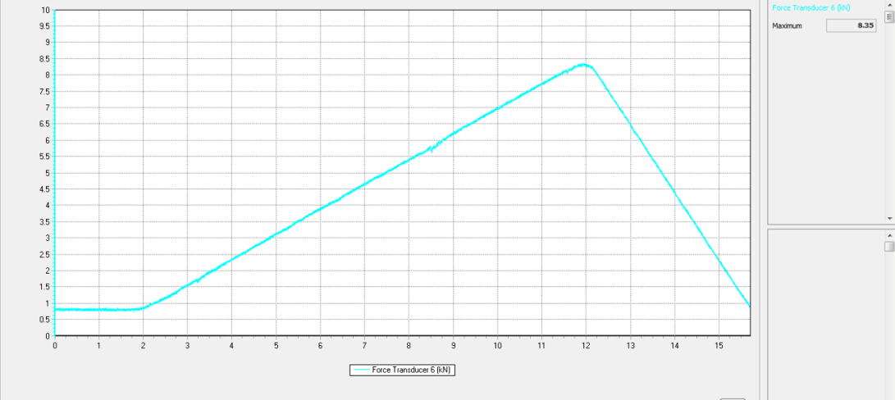
 | 试验结果：侧向座椅的基本框架能承受标准载荷，未发生损坏及失效。
- 与有关法律、行政法规和其他标准的关系
本标准与GB14166《机动车乘员用安全带和约束系统》和GB 27887《机动车儿童乘员用约束系统》等标准共同构成了汽车强制性标准体系被动安全标准子体系，本标准与现行相关法律、法规、规章及相关标准没有冲突或矛盾。
- 与国际标准化组织、其他国家或者地区有关法律法规和标准的比对分析
本标准在编制过程中参考了联合国技术法规UN R14《关于机动车安全带安装固定点认证的统一规定》（英文版）及UN R145 《关于机动车ISOFIX固定点系统及上拉带固定点、以及i-Size乘坐位置认证的统一规定》（英文版）及其随后的修改单、增补件等。考虑与国际标准技术内容的一致性、以及我国标准体系的现状，本标准修订后的技术内容与上述两项标准基本一致。
- 重大分歧意见的处理过程、处理意见及其依据
本标准修订过程中无重大分歧意见。
- 对强制性国家标准自发布日期至实施日期之间的过渡期的建议及理由
标准在起草过程中广泛征求了各主要车辆制造企业、检测机构的意见，标准技术内容充分考虑了我国整车的设计、制造的技术水平，检测机构也具有相关试验的检测能力，标准实施的基础条件已具备。考虑新增加的i-Size儿童约束固定点和侧向座椅要求的相关内容，车辆制造企业需要设计和验证的时间准备，建议本标准的实施时间为：
对于新申请车辆型式批准的车型，自本文件实施之日起开始执行；
对于已获得车辆型式批准的车型，自本文件实施之日起第13个月开始执行。
- 与实施强制性国家标准有关的政策措施加腾讯会议
本标准的实施监督管理部门是中华人民共和国工业和信息化部和国家市场监督管理总局。本标准依据的法律法规及配套措施如下
1）《中华人民共和国标准化法》第二章第十条规定，对保障人身健康和生命财产安全、国家安全、生态环境安全以及满足经济社会管理基本需要的技术要求，应当制定强制性国家标准。
2）“工业和信息化部关于调整《道路机动车辆生产企业及产品准入许可》事项审批流程及技术规范的通知”（工信部装〔2015〕492号）的附件2“汽车产品同一型号判定技术条件（2015修订版）”中将GB 14167-2013《汽车安全带安装固定点、ISOFIX固定点系统及上拉带固定点》作为《车辆生产企业及产品公告》管理所要求的强制性标准，是汽车产品准入的必要条件。
3）《车辆生产企业及产品生产一致性监督管理办法》（工产业〔2010〕第109号）附件3《一致性监督检查实施细则》中规定，《公告》规定的强制性标准项目的检验结果均符合要求时，判定为性能符合要求。即在汽车产品在一致性监督中，也应满足GB 14167的要求。
4）《国家认监委关于发布机动车辆及安全附件强制性产品认证实施规则的公告》（国家认监委公告〔2020〕8号）的附件《CNCA-C11-01:2020汽车》，将汽车安全带安装固定点（强度暂不检测）、汽车ISOFIX固定点系统及上拉带固定点（强度暂不检测）纳入了汽车及安全附件的强制性产品认证管理中，执行时依据的强制性标准为GB 14167。
- 是否需要对外通报的建议及理由
本标准涉及整车乘员安全和车辆进出口贸易，需对外通报。
- 废止现行有关标准的建议
自本标准实施之日起废止GB 14167-2013。
- 涉及专利的有关说明
本标准不涉及专利。
- 强制性国家标准所涉及的产品、过程或者服务目录
GB/T 15089中规定的M和N类车辆。
- 其他应当予以说明的事项
无。
全国汽车标准化技术委员会车身分技术委员会
2022年3月18日

